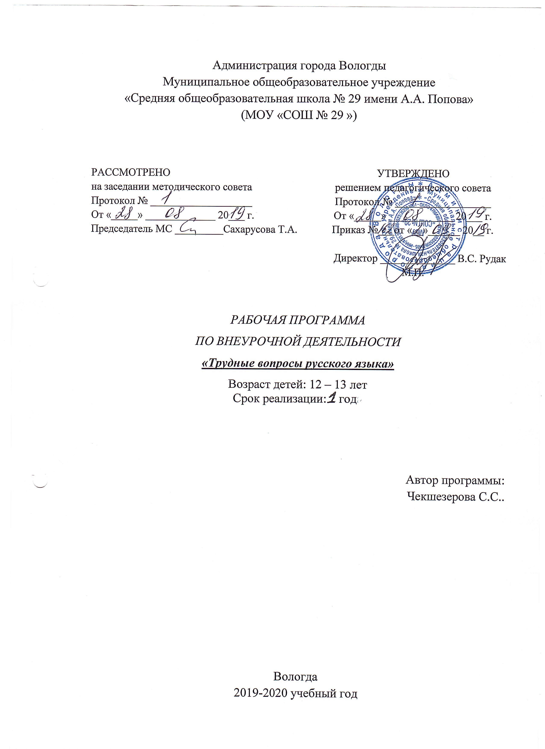

1. Пояснительная записка.
Рабочая программа по внеурочной деятельности «Трудные вопросы русского языка» ориентирована на обучающихся 5 класса и составлена на основании следующих нормативных документов:
- Федеральный закон от 29.12.2012 № 273-ФЗ «Об образовании в Российской Федерации» // Собрание законодательства РФ. 2012, № 53 (ч. 1). Ст. 7598 (с последующими изменениями).
- Приказ Минобразования РФ от 09.03.2004 № 1312 «Об утверждении федерального базисного учебного плана и примерных учебных планов для образовательных учреждений Российской Федерации, реализующих программы общего образования» // Вестник образования РФ. 2004, № 8 (с последующими изменениями).

Программа внеурочной деятельности «Трудные вопросы русского языка» рассчитана на 34 часа. Данные занятия - это еще одна возможность приблизить учеников к предмету, пополнить их знания по русскому языку и литературе.
Основной целью данных занятий является подготовка учащихся к олимпиаде, освоение обучающимися сложных вопросов языка.
Задачи внеурочной деятельности:
1. Пробудить интерес к предмету.
2. Повысить функциональную грамотность учащихся.
3. Развивать творческие способности детей.
4. Учить общению в разновозрастном коллективе.
5. Готовить к олимпиадам.
2. Результаты освоения курса.
Личностные результаты:
- эмоциональность; умение осознавать и определять (называть) свои эмоции;
- эмпатия – умение осознавать и определять эмоции других людей; сочувствовать другим людям, сопереживать;
- чувство прекрасного – умение чувствовать красоту и выразительность речи, стремиться к совершенствованию собственной речи;
- любовь и уважение к Отечеству, его языку, культуре;
- интерес к чтению, к ведению диалога с автором текста; потребность в чтении;
- интерес к письму, к созданию собственных текстов, к письменной форме общения;
- интерес к изучению языка;
- осознание ответственности за произнесённое и написанное слово.

3. Содержание курса.
Организационное занятие.(1ч.)
Раздел 1
- Секреты устной речи. (Фонетика. Интонация.) (7 ч)
- Тема 1.1. Почему не всегда совпадает звучание и написание слова.
- Тема 1.2. Для чего используют звуковые повторы в речи.
- Тема 1.3. Какова роль интонации в устной речи
- Тема 1.4. Обобщающее занятие «Кто говорит-сеет, кто слушает- собирает»
Раздел 2
- Загадки русского словообразования. (Морфемика. Словообразование. Этимология) (6 ч)
- Тема 2.1. О чём рассказывает словообразовательная модель слова.
- Тема 2.2. Что такое словообразовательное гнездо однокоренных слов
- Тема 2.3. Почему с течением времени может измениться морфемный состав слова
- Тема 2.4 Этимология слов. Работа со словарями
- Тема 2.5 Сказочные превращения.
- Тема 2.6 Презентация творческой работы.
Раздел 3.
- Секреты письменной речи. (Графика. Орфография. Пунктуация) (5ч)
- Тема3.1. Зачем нужно знать алфавит
- Тема3.2. В чём секрет правописания морфем
- Тема3.3. Как пунктуационные знаки помогают передавать смысл высказывания
- Тема3.4. Не пером пишут – умом. Тайны письма.
- Тема3.5. Бенефис знаний.
Раздел 4
- Загадки русского слова. (Лексика. Фразеология) (5 ч)
- Тема 4.1. На какие группы делится словарный состав русского языка
- Тема 4.2. В чём особенность употребления слова в художественном тексте.
- Тема 4.3. О чём рассказывают фразеологизмы
- Тема 4.4 Фразеология в художественных произведениях.
Раздел 5
- Секреты морфологии и синтаксиса. (Морфология. Синтаксис.) (6ч)
- Тема5.1. Чем отличаются друг от друга склоняемые части речи.
- Тема5.2. В чём секрет глагола и его форм.
- Тема5.3. Как отличать грамматические омонимы.
- Тема5.4. Какими бывают предложения.
- Тема 5.5 Грамматике учиться всегда пригодится. Мониторинг проверки знаний.
Раздел 6
- Речевой этикет.(3 ч)
- Тема 6.1 Правила речевого этикета.
- Тема 6.2 Формулы речевого этикета.
Раздел 7
- Обобщающее занятие. (1ч)
4. Тематическое планирование

наименование раздела | номер урока | тема урока | количество часов на раздел/тему | региональное содержание предмета
Введение | 1 | Тайны русского языка | 1
 | 2 | Как обходились без письма? | 1
 | 3 | Древние письмена | 1
 | 4 | Как возникла наша письменность? | 1
Правила фонетики | 5 | Меня зовут «Фонема» | 1 | Тексты по произведениям В.И.Белова
 | 6 | Для всех ли фонем есть буквы? | 1
 | 7 | «Ошибкоопасные места» | 1
 | 8 | Тайна фонемы | 1
 | 9 | Опасные согласные | 1
 | 10 | На сцене гласные | 1
 | 11 | Выходим на главное правило | 1
 | 12 | «Фонемы повелевают буквами» | 1
 | 13 | Ваши старые знакомые | 1
 | 14 | Правило о непроизносимых согласных - «фонемное» | 1
 | 15 | «Нефонемное» правило | 1
 | 16 | Волшебное средство - «самоинструкция» | 1
 | 17 | Инструкция к «фонемному» правилу | 1
 | 18 | Инструкция к «фонемному» правилу | 1
Текст. Культура речи | 19 | Виды памяти | 1 | Тексты по произведениям Тендрякова
 | 20 | Поговорим о плане | 1
Из морфемики и словообразования | 21 | Строительная работа морфем | 1 | Словосочетания из произведений вологодских поэтов
 | 22 | Где же хранятся слова? | 1
 | 23 | Поговорим обо всех приставках сразу | 1
 | 24 | Приставки, которые пишутся всегда одинаково | 1
 | 25 | Нарушители главного правила | 1
 | 26 | Самые трудные приставки | 1
 | 27 | Что может означать приставка пре-? | 1
 | 28 | Что может означать приставка при-? | 1
 | 29 | Загадочные ПРЕ- и ПРИ- | 1
 | 30 | Слова - «родственники» | 1
 | 31 | Кто командует корнями? | 1
 | 32 | Корень и «главное» правило. | 1
 | 33 | «Пересаженные» корни | 1
Итоговый урок | 34 | Викторина по материалам курса | 1 | Использование материалов по творчеству вологодских поэтов и писателей

